Gráficas de poboación. Cambados
Esta é unha gráfica que amosa como foi crecendo a poboación de Cambados.

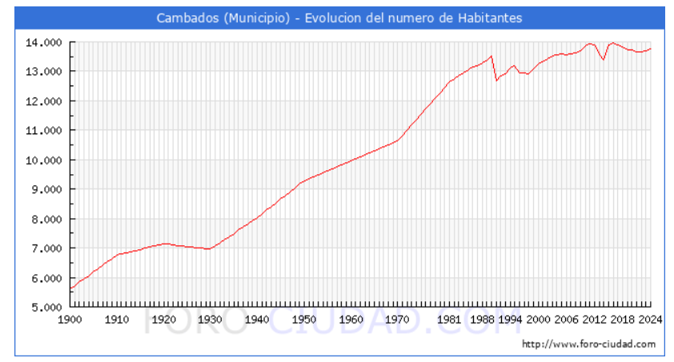 Gráfica de liña.
- En que ano Cambados superou os 11.000 habitantes? _______________________
- Canta poboación tiña Cambados en 1.930? _______________________________
- Que pasa na gráfica a partir de 1.990? _________________________________
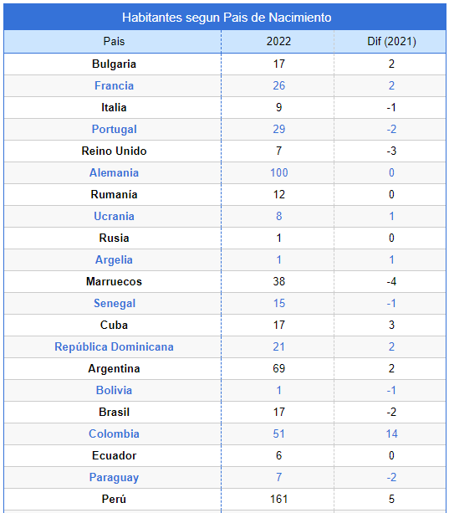
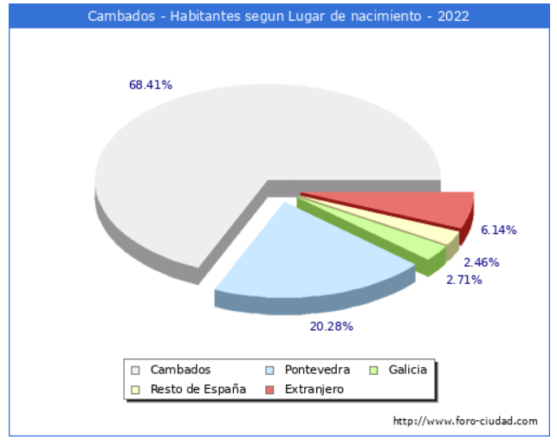

Gráfico de sectores

- A nosa compañeira Coumba naceu en Senegal. Cantas persoas nacidas en Senegal vivían en Cambados en 2022? ______________
- Amy e Brayhan naceron en Cuba. Cantas persoas nacidas en Cuba vivían en Cambados en 2022? _______________
- Vivían tamén moitas persoas nacidas na República Dominicana. Cantas?_______________
- Cal é o país do que emigraron máis persoas para Cambados ? _____________________
Pirámide de poboación
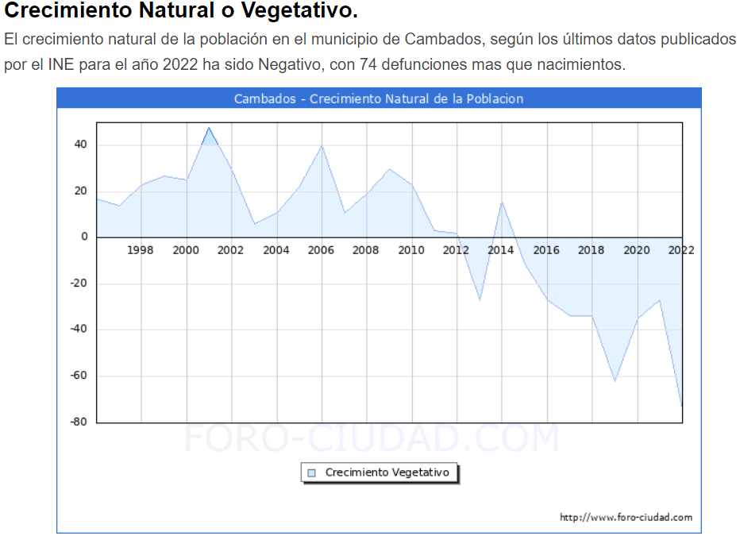
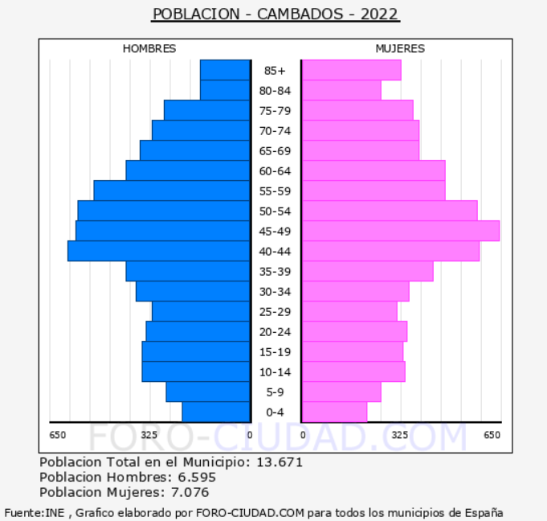
- Na pirámide de poboación de 2022 en Cambados vemos o total de habitantes e cantos deses habitantes son homes e de mulleres. Cantas mulleres había máis que homes fai dous anos?
Datos: Operación:

Solución: _______________________________________________________________
- Se hai 74 mortos máis que nacementos, por que aumentou a poboación de Cambados?

_________________________________________________________________

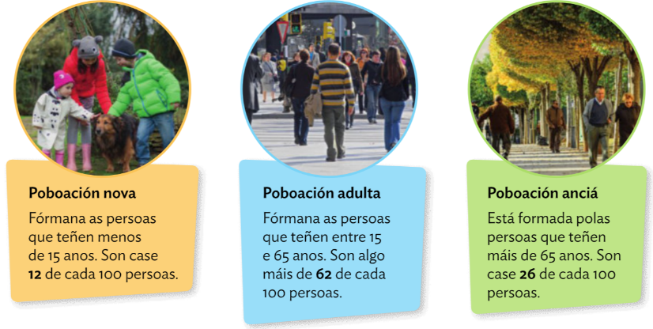
* A poboación en Galicia

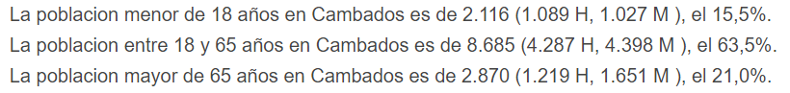
* A poboación en Cambados

- Compara a poboación anciá en Cambados e en Galicia.

____________________________________

